Аннотация-рекомендация
к книге из методической библиотеки воспитателя

Бегайкина С.В., воспитатель
МАДОУ «Детский сад № 5 «Планета детства»

Рекомендую воспитателям для обучения дошкольников умению пересказывать учебно-методическое пособие для педагогов и родителей «Сказки – пересказки» Т.А. Куликовской.
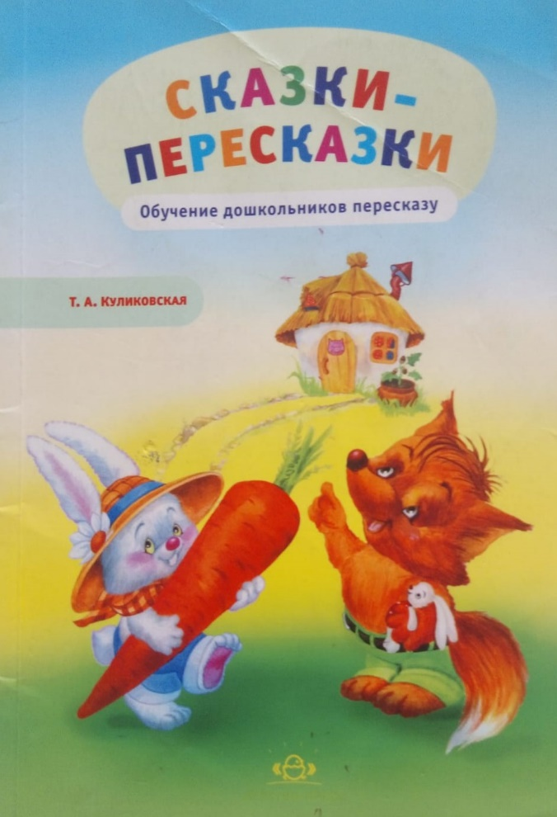

Все воспитатели знают, что умение пересказывать художественный текст имеет огромное значение в жизни ребенка. От этого зависят и успехи обучения в школе, и общение со сверстниками и взрослыми. Хороший рассказчик является душой любой компании. Взрослые люди не всегда интересно могут пересказать содержание книг и кинофильмов. Этому умению нужно обучать с детства. Поэтому меня заинтересовало это учебно-методическое пособие для воспитателей и родителей.

Обучение пересказу, с одной стороны, приучает ребенка слушать, анализировать, осмысленно воспринимать литературный текст, а с другой, учит последовательно и выразительно передавать содержание произведения. Занятия по пересказу формируют навыки грамматически правильной речи, обогащают словарный запас и закрепляют произношение трудных звуков русского языка.
Занятия отлично тренируют произвольное внимание, память и воображение.
Сказки – отличный материал для пересказывания. Их тексты доступны детям. В них присутствуют знакомые персонажи, наделенные ярко выраженными чертами характера.
Четкая композиция и понятная последовательность происходящих событий способствуют легкому запоминанию и точному воспроизведению текста. Занимательные сюжеты поддерживают интерес ребенка к занятиям. Сказки учат детей доброте, смелости, радушию, взаимовыручке, смекалке, скромности, умению переживать и сочувствовать героям.
После первого неторопливого и эмоционального прочтения сказки желательно объяснить ребенку значение непонятных слов и выражений, внимательно рассмотреть картинки, назвать персонажей сказки, обсудить черты характера героев. Можно выполнить легкие задания по формированию лексико-грамматических компонентов русского языка.
Предложить детям ответить на серию вопросов. Они составлены в соответствие с последовательностью сюжета сказки и способствуют быстрому запоминанию и более точной передаче текста.
Поощрите ребенка за полные, близкие к тексту ответы на вопросы, выразительные интонации в передаче повествования реплик героев.
После этого еще раз прочитать сказку и предложить ребенку пересказать её. Если дети затрудняются, можно подсказывать начало предложений, задавать наводящие вопросы. Если ребенку очень трудно пересказать текст, взрослый сам пересказывает произведение, а малыш договаривает предложения. Главное, чтобы ему нравилось это занятие, чтобы оно не вызывало у него отрицательных эмоций. Хвалите и подбадривайте ребенка, тактично исправляйте ошибки.
Очень интересно пересказывать сказку по цепочке: один начинает, второй продолжает и т.д. Можно предложить придумать продолжение сказки или сочинить сказку по аналогии.
С группой детей можно инсценировать сказки. Для этого потребуется совсем несложное оформление. А сколько радости спектакль доставит детям. В нем смогут принять участие, как активные, так и застенчивые ребятишки. Можно сыграть длинную роль, а можно сказать всего одно предложение или исполнить немую роль. Главное – это участие.
Книга Т.А. Куликовской поможет научить дошкольников не только пересказу. Так как при обучении пересказу формируются и совершенствуются навыки анализа и осмысления литературного текста, навыки структурированного рассказа, развиваются речь и образное мышление. Каждое занятие сопровождается системой вопросов, словариком-пояснением, играми, сюжетными инсценировками.
Серия опорных цветных картинок поможет организовать и провести занятия по обучению пересказу. Опорные картинки помогают выстроить план высказывания, выдержать последовательность событий, активизирую речевой замысел.
Пособие предназначено педагогам детских дошкольных учреждений, дефектологам, логопедам, а также родителям и гувернерам. Пособие может использоваться в группах для детей разного возраста и кратковременного пребывания.
Чем мне особенно нравится это пособие, так это то, что по нему можно выстроить весь день в саду, все режимные моменты могут быть направлены на развитие детей.

Книгу вы можете приобрести на сайте интернет-магазина «Школа Семи Гномов» – всё для развития ребенка! Детская развивающая литература и игрушки.
https://shkola7gnomov.ru/catalog/knigi-dlya-dou/skazki-pereskazki-obuchenie-doshkolnikov-pereskazu-kulikovskaya-t-a/

